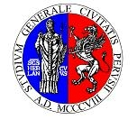
Tipologie di Procedimento di competenza della Direzione Generale / UFFICIO PROTOCOLLO
N. | PROCEDIMENTO | AREA | UFFICIO | TEMPO MAX
¹ | Protocollo Informatico – Manuale di Gestione – Redazione, adozione, modifica e aggiornamento | DIREZIONE GENERALE | PROTOCOLLO | 180
² | Titolario di classificazione – redazione, ADOZIONE, modifica e aggioRnamento | DIREZIONE GENERALE | PROTOCOLLO | 180
³ | REGOLAMENTO PER LA PUBBLICAZIONE DEI DOCUMENTI ALL’ALBO ON LINE – Redazione, adozione, modifica e aggiornamento | DIREZIONE GENERALE | PROTOCOLLO | 180

